ELEKTRİK PROJESİNDE KARŞINIZA ÇIKABİLECEK TANIMLAR
- İşveren: Projelendirilecek tesisin projesinin yapımına ait hizmet ihalesini yapan, idare (kamu, kurum ve kuruluşları) veya tesis sahibi (sahipleri) ya da sahibinin (sahiplerinin) hukuki temsilcisi
- Elektrik işleri Yüklenicisi: Elektrik iç tesisini verilen projesine göre işverene karşı sorumlu olarak, imal ve inşa eden gerçek veya tüzel kişiyi ya da birden fazla gerçek veya tüzel kişinin aralarında yaptıkları anlaşma ile oluşturulan grubu
- Proje Müellifi: İlgili Yasalar ve yönetmeliklere göre elektrik iç tesisat projesini hazırlama yetkisine sahip gerçek kişi
- Onay Yetkilisi: Enerji ve tabii Kaynaklar Bakanlığı ya da Enerji ve Tabii Kaynaklar Bakanlığının veya yasaların yetkili kıldığı kuruluşların, proje incelemek onaylamakla görevlendirdiği elektrik mühendisi veya elektrik-elektronik mühendisi
- Ön Proje: İhaleye çıkarılmasını sağlamak amacı ile tesisin hangi gerekçelerle ve nasıl yapılacağını gösteren açıklama, şema, plan ve resimlerle, bunların düzenlenmesine dayanak olan hesap ve raporlardan oluşan projedir.
- Kesin Proje: Ön projede belirtilen tesis gereçleri ve kabul edilmiş ilkelere uygun nitelikteki ayrıntılı açıklama, şema, plan ve resimlerle bunların düzenlenmesine dayanak olan teknik özellikler, hesap, keşif (metraj listesi) ve şartnamelerden oluşan projedir.
- Uygulama (Yapım çizimleri ve hesapları) Projesi: Tesisin yapımına başlamadan önce, onaylanmış kesin projesine göre, imalatçı firmaların seçilen cihazlarının tip ve ölçüleri kullanılarak elektrik işleri yüklenicisi tarafından hazırlanacak projedir.
- Son Durum ( Yapıldı projesi ) Projesi: Uygulama aşamasında, varsa yapılan değişikliklerin işlendiği elektrik işleri yüklenicisi tarafından hazırlanacak, tesisin geçici kabule esas son (gerçek) durumunu gösteren projedir.
- Metraj Listesi: Proje kapsamında yapılacak her iş kaleminin miktarını gösteren listedir.
- Prensip Şeması: Yardımcı devre ve bölümler belirtilmeksizin elektrik ana tesis bağlantılarını gösteren çizimlerdir.
- Akım Yolu Şeması: Bir bağlantı düzeninin çalışma prensibini, kontrol ve kumanda devrelerini belirtmek amacıyla hazırlanan çizimlerdir.
- Kurulu güç: Bir tesiste bulunan elektrik enerjisi tüketicilerinin anma (etiket) güçlerinin toplamınıdır.
- Talep Edilen Maksimum Güç: Tüketici tarafından talep edilen gücün maksimum değeridir.
- Eşzamanlılık Katsayısı (g): Belirli bir zaman aralığında tüketicilerin veya elektrikli cihazların bir grubunun eşzamanlı (aynı andaki) maksimum talep gücünün, onların aynı zaman aralığı içerisindeki maksimum bireysel talep güçlerinin toplamına oranını (Değeri 1 veya 1’den küçüktür.)
- Farklı Zamanlılık Katsayısı (diversite faktörü) (d): Eş zamanlılık faktörünün tersidir (d=1/g).
- Talep Katsayısı: Belirli bir zaman aralığında bir tesisin veya tesisler grubunun maksimum talep gücünün, bu tesis(-ler)in toplam kurulu gücüne oranı
- Ana Dağıtım Tablosu: Girişi enerji kaynağına bağlı olan, yapı veya yapı grubu içindeki dağıtım tablolarını beslemek üzere yeterli sayıda çıkışı bulunan, giriş ve çıkışlarında koruma ve kumanda için gerekli cihazları bulunan tablo
- Ölçme Tablosu: Elektrik enerjisinin ölçülmesi için gerekli cihazları taşıyan; üzerindeki bağlantılara ve cihazlara izinsiz müdahaleyi imkânsız kılacak şekilde korunmuş, mühürlenebilir tablo
- Dağıtım tablosu: Elektrik enerjisinin, yapı veya yapı grubunun belli bir bölgesinde dağıtılmasını sağlamak maksadı ile tesis edilmiş; yerine göre tüketicilerin kontrol, koruma ve kumanda cihazlarını da taşıyan tablo
- Sorti Hattı: Buattan alıcıya kadar olan hatta sorti hattı denir. Aydınlatma ve priz sortisi olmak üzere iki çeşittir. Işık sortisinde kullanılan iletken kesiti en az 1,5 mm2'dir ve lâmba ile ona kumanda eden anahtardan oluşur. Priz sortisinde kullanılan en küçük iletken kesiti ise 2,5 mm2'dir. (Şekil'de D-E arasındaki hat)
- Linye Hattı: Dağıtım tablosundan, ışık ya da priz sortisinin bağlandığı en son buata kadar olan hatta linye hattı denir. Linye hatlarında en az 2,5 mm2 kesitli iletken kullanılır. Linye hatlarına bağlanan sigortaya linye sigortası denir. Priz linyelerinde 10-16 amperlik, ışık linyelerinde ise 6 amperlik buşon kullanılır. Işık (lâmba) linyesine en fazla 9 ışık sortisi, priz linyesine ise en çok 7 priz sortisi bağlanabilir. (Şekil'de C-D arasındaki hat)
- Kolon Hattı: Sayaçtan sigorta tablosuna ya da dağıtım tablosuna kadar olan hatlara kolon hattı denir. Evlerde kolon hattında en az 4 mm2 kesitinde bakır iletken kullanılır. (Şekil'de B-C arasındaki hat)
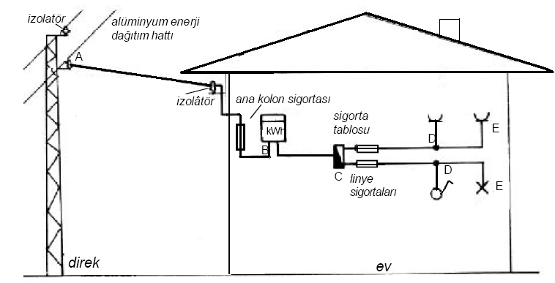
- Ana Kolon Hattı: Elektrik kurumunun enerji dağıtım direğinden sayaca ya da ana dağıtım tablosuna kadar olan hatta ana kolon hattı denir. Ana kolon hattında ek olmaz ve kullanılacak bakır iletkenin kesiti en az 6 mm2 olur. Elektrik tesislerinin yapımında alıcılardan sayaca kadar olan kısmın yapımı ve sorumluluğu tesisatı yapan elektrikçiye aittir. Ana kolon hattının şebekeye bağlanması ve kontrolü ise elektrik kurumu yetkilileri tarafından yapılır. (Şekil'de A-B arasındaki hat)

24) Kompanzasyon: Elektrik sisteminde, elektrik motoru, bobin vb, mıknatıslanma etkisi ile elektrik enerjisini yine elektrik enerjisine ya da farklı bir enerjiye çeviren cihazların, bu mıknatıslanma etkisi ile faz akımını geri kaydırmasından (endüktif güç oluşturmasından) dolayı, şebeke üzerinde yaratmış oldukları endüktif reaktif gücü dengeleme ve fazın akımını olması gereken konuma geri çekme işlemine kompanzasyon denir.
25) Armatür: Işık kaynağı olarak kullanılan herşeydir.( floresan lamba,aplik lamba.. vb)
26) Mustakil linye: Fırın, çamaşırmakinesi,buzdolabı gibi wattı çok olan(yaklaşık 2500 w) yani fazla akım çeken cihazların prizlerinden çekilen linyelerdir. Bu linyelere başka hat bağlanmaz.
GÜNCELLENECEKTİR….

